WARMIŃSKO – MAZURSKI ODDZIAŁ STRAŻY GRANICZNEJ im. gen. bryg. Stefana Pasławskiego ul. Gen. Władysława Sikorskiego 78, 11 – 400 Kętrzyn tel.: (89) 750 33 73 e-mail: sbion.wtiz.wmosg@strazgraniczna.pl
_________________________________________________________________

OPIS PRZEDMIOTU ZAMÓWIENIA

I. Przedmiot zamówienia
Przedmiotem zamówienia jest wykonanie prac polegających na naprawie balkonów budynku mieszkalnego znajdującego się na terenie PSG w Gołdapi. Budynek w którym planowane jest przeprowadzenie robót budowlanych, znajdują się w trwałym zarządzie Warmińsko - Mazurskiego Oddziału Straży Granicznej w Kętrzynie i położony jest
w Gołdapi przy ul. Przytorowej 7A, obręb II m. Gołdap, działka nr 529.

II. Zakres robót

Ogólny zakres robót budowlanych:

- Skucie płytek balkonowych ……………………………………...…….. ok.18,5 m².
- Przytwierdzenie do płyt balkonowych ruchomych obróbek blacharskich. ok. 18,5 m².
- Ułożenie nowych płytek balkonowych na przygotowanym podłożu …… ok.18,5 m².
- Mechaniczne oczyszczenie balustrad z ognisk rdzy …………………….. ok. 86,6 m².
- Odtłuszczenie i malowanie balustrad …………………………………… ok. 86,6 m².
- Skucie odspojonego tynku od dolnej części płyty balkonowej ………….. ok. 8 m².
- Wykonanie warstwy tynku na dolnej części płyty balkonowej …………. ok. 8 m².
- Uzupełnienie tynkiem pęknięć czoła płyt balkonowych ………………… ok. 20 mb.
- Wykonanie tynku kat III. od czoła płyt balkonowych…………………… ok. 12 m².
- Malowanie wszystkich czół oraz dolnej części płyty balkonowej...…….. ok. 20 m².
- Uzupełnienie korków w dolnych tralkach balustrady…………………… 48 szt.

III. Szczegółowy opis robót budowlanych

- Naprawa obróbek blacharskich i uzupełnienie płytek gres na balkonach lokali mieszkalnych.

Zakres prac związany jest z poprawieniem przymocowania obróbek blacharskich zewnętrznych płyt balkonowych. W tym celu w pierwszej kolejności należy skuć płytki gres znajdujące się nad obróbką blacharską. Obróbkę należy zdemontować w sposób umożliwiający jej ponowny montaż. Zakłada się, że obróbka ułożona będzie w warstwie spadkowej balkonu obniżonej o około 1 cm w stosunku do górnej powierzchni. Podłoże pod obróbkę należy oczyścić i ułożyć pas papy podkładowej. Na papę ułożyć odzyskaną
z rozbiórki obróbkę blacharską, którą należy przytwierdzić do płyty balkonowej kołkami rozporowymi do betonu w rozstawie zapewniającym jej stabilizację. Po zagruntowaniu preparatem sczepnym należy uzupełnić płytki gres i wykonać fugi. Przy realizacji prac należy zwrócić szczególną uwagę na zapewnienie dla płyty odpowiedniego spadku w celu odprowadzenia wód opadowych. Płytki gres należy dobrać pod względem kolorystyki
i wielkości do pozostałych płytek balkonu. Kolor fugi również dopasować do istniejącego okładziny balkonu. Zamawiający dopuszcza również ponowne użycie płytek gresowych, pochodzących z rozbiórki w ramach niniejszego zadania, pod warunkiem braku uszkodzeń i ich właściwego oczyszczenia.
Dodatkowo należy uzupełnić płytki gresowe na następujących balkonach przypisanych do niżej wymienionych lokali mieszkalnych:
- lokal nr 1 - 3 szt.;
- lokal nr 2 - 3 szt.;
- lokal nr 3 - 2 szt.;
- lokal nr 4 - 2 szt.
Płytki gresowe należy przykleić po uprzednim usunięciu z podłoża pozostałości kleju oraz zagruntowaniu. Kolor płytek dopasowany do istniejących płytek gres na płycie balkonowej.

2. Malowanie balustrad balkonowych.
Budynek mieszkalny posiada 8 balkonów (4 duże i 4 mniejsze – wymiary w załączniku
nr 1) wyposażonych w balustrady stalowe mocowane do czoła żelbetowej płyty balkonowej.
Balustrady balkonowe wykonane są rur stalowych okrągłych o średnicy 50 mm (słupki
i pochwyt) oraz prętów stalowych o średnicy 20 mm (tralki).
W ramach prac należy oczyścić mechanicznie balustrady z miejscowo łuszczącej się farby oraz ognisk rdzy. Całość powierzchni odtłuścić, a następnie pomalować dwukrotnie farbą chlorokauczukową w kolorze brązowym.

3. Naprawa powierzchni tynków płyt balkonowych.
Prace naprawcze płyt balkonowych są związane z następującymi usterkami:
- odspojony tynk od spodu płyty balkonowej;
- pęknięcia na czole płyt balkonowych;
- łuszcząca się farba na czole balkonów.

Część dolną płyty balkonowej wskazaną w części graficznej tj. załącznik nr 1 pkt. 1 Budynek mieszkalny, należy oczyścić poprzez skucie luźnych części tynku. Całość podłoża należy zagruntować gruntem głęboko penetrującym przeznaczonym do gruntowania chłonnych podłoży mineralnych. Powierzchnię płyty balkonowej należy wyrównać zaprawa klejącą np. do styropianu wraz z wykonaniem warstwy zbrojącej – siatki elewacyjnej z włókna szklanego zatopionej w kleju do tego dedykowanym. Jeżeli w trakcie prac rozbiórkowych został uszkodzony narożnik (kątownik z siatką) należy go wymienić na nowy. Całość podłoża ponownie zagruntować gruntem głęboko penetrującym, a następnie wykończyć tynkiem cementowo-wapiennym kategorii III, który należy pomalować w kolorze jak najbardziej zbliżonym do oryginalnego (kolor żółty).

Widoczne pęknięcia (rysy) na czole każdej z płyt balkonowych należy oczyścić z zabrudzeń, łuszczącej się farby. Po oczyszczeniu czoło płyty należy zagruntować gruntem głęboko penetrującym przeznaczonym do gruntowania powierzchni elewacyjnych, wykonanych
z tynków cementowych, cementowo-wapiennych, akrylowych, betonu i innych chłonnych podłoży mineralnych. Następnie rysy uzupełnić masą naprawczą z włóknem szklanym włącznie z wyrównaniem całość powierzchni tynkiem wapienno-cementowym kategorii III czoła płyty balkonowej. Po upływie przerwy technologicznej związanej z wysychaniem nałożonego materiału całość należy ponownie zagruntować i pomalować farbą elewacyjną w kolorze jak najbardziej zbliżonym do istniejącego (żółty).

UWAGA:
W przypadku stwierdzenia, że narożnik łączący czoło płyty z dolną jej częścią nie jest stabilnie przytwierdzony należy uwzględnić jego wymianę.

IV. Inne informacje dotyczące przedmiotu zamówienia.
Prace będą realizowane w obiekcie czynnym. Wykonawca zobowiązany jest
do zorganizowania robót budowlanych w taki sposób, aby zapewnić bezpieczeństwo dla użytkowników obiektu i zabezpieczyć poprzez m.in. odgrodzenie i zamontowanie tablic ostrzegawczych. Wyznaczenie stref niebezpiecznych odnośnie robót na wysokości. Wykonawca ponosi pełną odpowiedzialność za pracowników i używanie przez nich środków ochrony przed upadkiem.

Wykonawca prowadząc roboty budowlane zobligowany jest do:
- Zorganizowania we własnym zakresie i na swój koszt zaplecza budowy i pokrycie kosztów związanych z jego utrzymaniem;
- Zabezpieczenia terenu prowadzonych prac przed osobami postronnymi i jego oznakowania;
- Realizacji zadania zgodnie z obowiązującymi przepisami prawa, opisem przedmiotu zamówienia, obowiązującymi normami, sztuką budowlaną;
- Stosowania materiałów zgodnych z opisem zamówienia oraz dopuszczonych do stosowania w budownictwie i odpowiednio oznaczonych symbolami CE lub B;
- W przypadku powstania odpadów w toku wykonywania robót budowlanych, Wykonawca jako wytwórca odpadów w rozumieniu przepisów ustawy z dnia 27 kwietnia 2001 r. Prawo ochrony środowiska oraz ustawy z dnia 14 grudnia 2012 r. o odpadach, na swój koszt będzie postępował z nimi zgodnie z obowiązującymi przepisami.

UWAGA:
Na odbiór końcowy Wykonawca zobowiązany jest przygotować deklaracje użytkowe materiałów z naniesionym potwierdzeniem, iż dany materiał został użyty do prac naprawczych przy realizacji przedmiotowego zadania.

Załączniki - Część graficzna na 4 str.
Sporządził:

ppor. SG Andrzej Pawłowski …………………..……..

Sprawdził:
kpt. SG Dariusz Trypucki …………………..……..
Załącznik nr 1
CZĘŚĆ GRAFICZNA
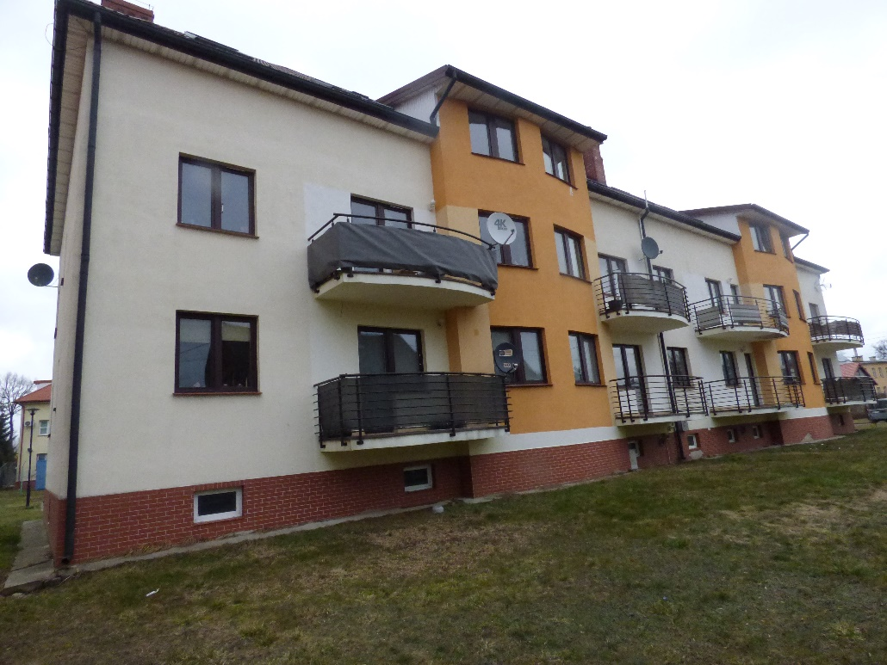
1. Budynek mieszkalny.

Lokalizacja balkonu
z odspojonym tynkiem części dolnej płyty balkonowej.

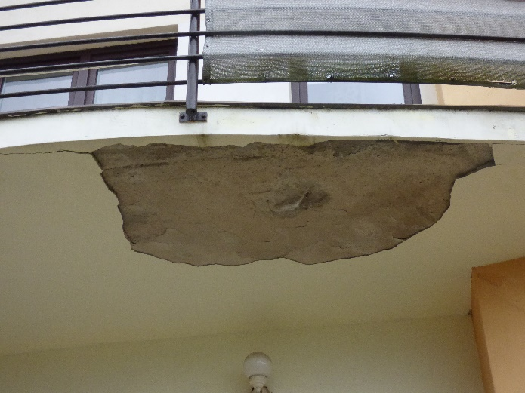

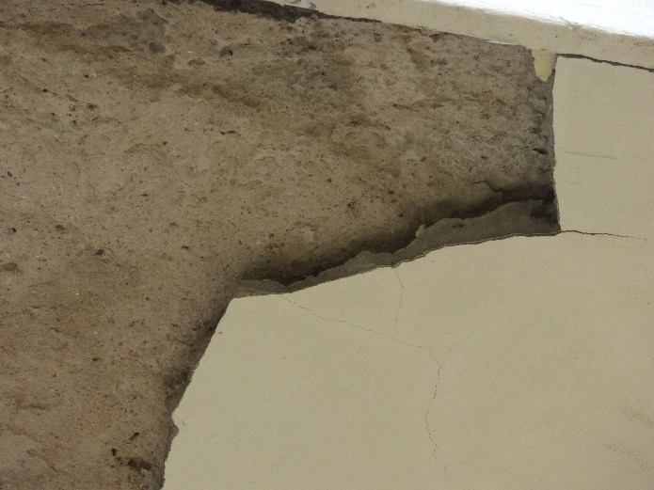

2. Rysy na czołach balkonów oraz łuszcząca się farba (przykładowe miejsca).
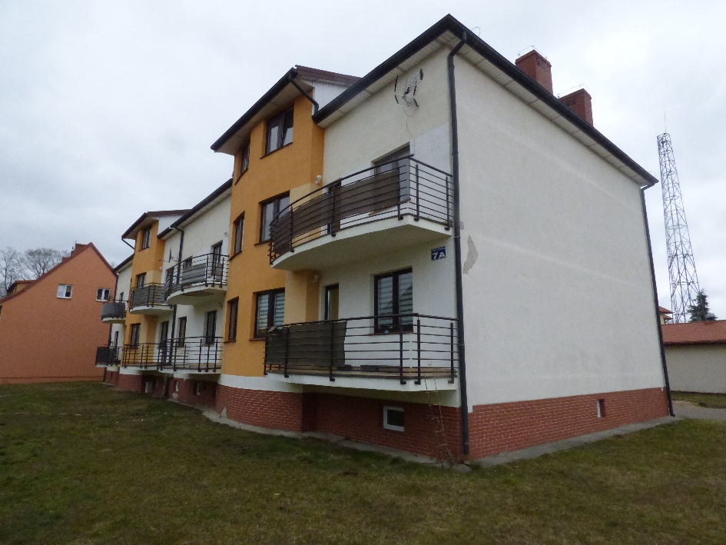

Lokalizacja nr 1

Lokalizacja nr 2

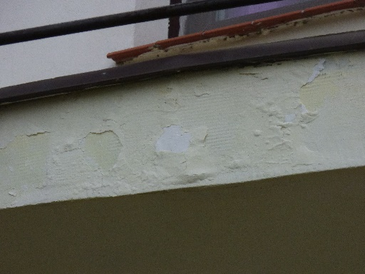

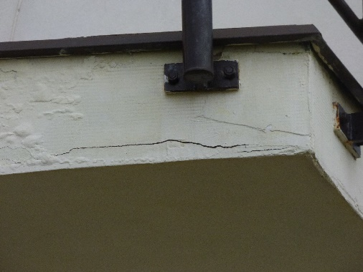
Lokalizacja nr 1

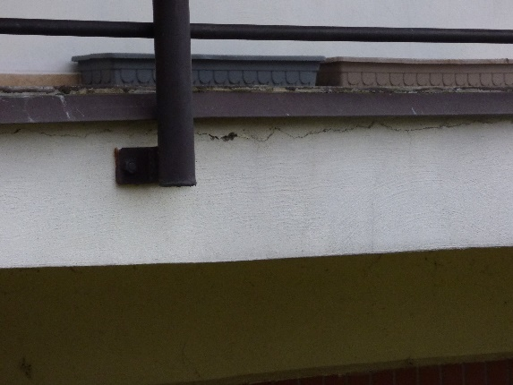

Lokalizacja nr 2

3. Odspojone płytki balkonowe (przykładowe miejsca).
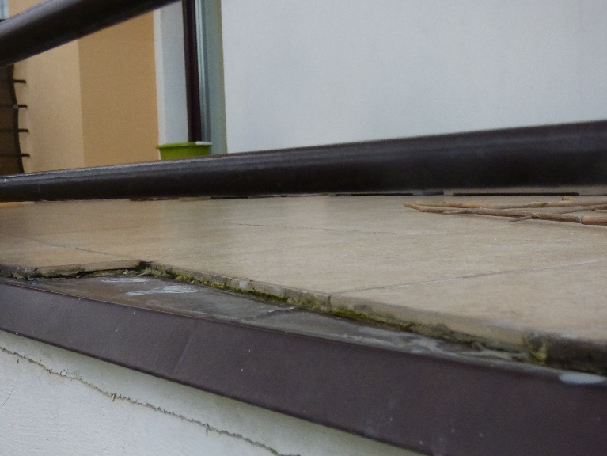

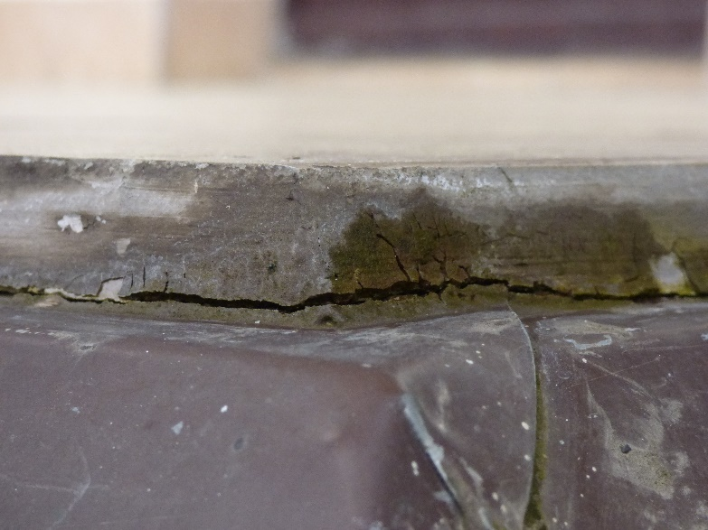

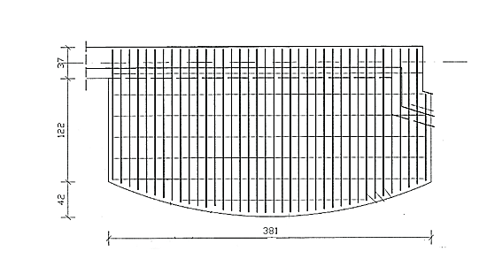
3. Balkony.
Wymiary płyty balkonowej wariant nr 1 (mały balkon):

Wymiary płyty balkonowej wariant nr 2 (duży balkon):
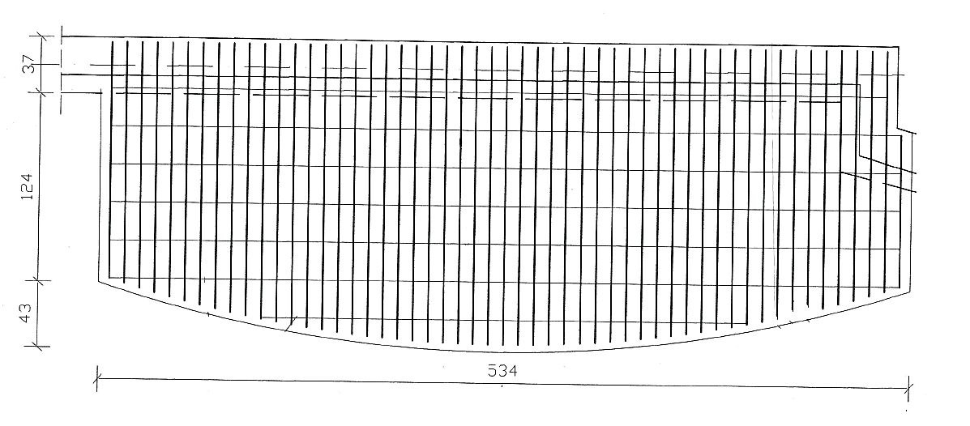

3. Balustrada.
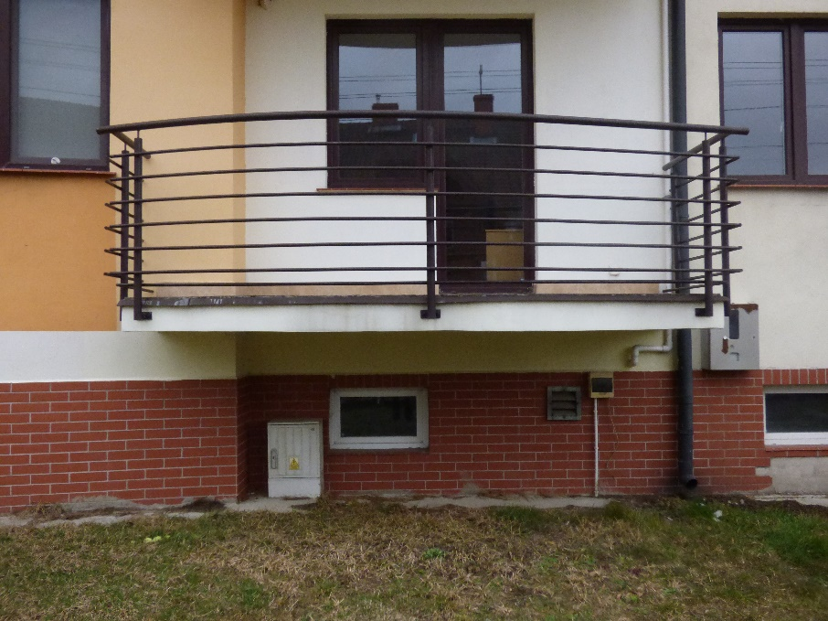

Rurka o średnicy ok. 50 mm

Rurka o średnicy ok. 20 mm

